Modificación del precio mediante DevTools en HENDERSON
Objetivo
Practicar la edición del contenido HTML mediante la pestaña Elements de las herramientas de desarrollo del navegador.
Página utilizada
https://henderson.ru/product/sk-0369-orange/
Producto: calcetines, referencia SK-0369 ORANGE.
Herramientas
Yandex Browser y DevTools, pestaña Elements.
Acciones realizadas
- Abrir la página del producto.
- Abrir DevTools y seleccionar la pestaña Elements.
- Localizar el elemento HTML que contiene el precio actual.
- Cambiar su contenido a 1 ₽ y observar el resultado en la página.
- Cambiar el mismo contenido a 10 000 000 ₽ y observar el resultado.
Resultado observado
La página mostró los valores introducidos: primero 1 ₽ y después 10 000 000 ₽.
Alcance
Los cambios se realizaron localmente en el navegador. Este ejercicio no demuestra una modificación del precio en el servidor ni del importe de compra.

Evidencias
Figura 1. Precio modificado localmente a 1 ₽.
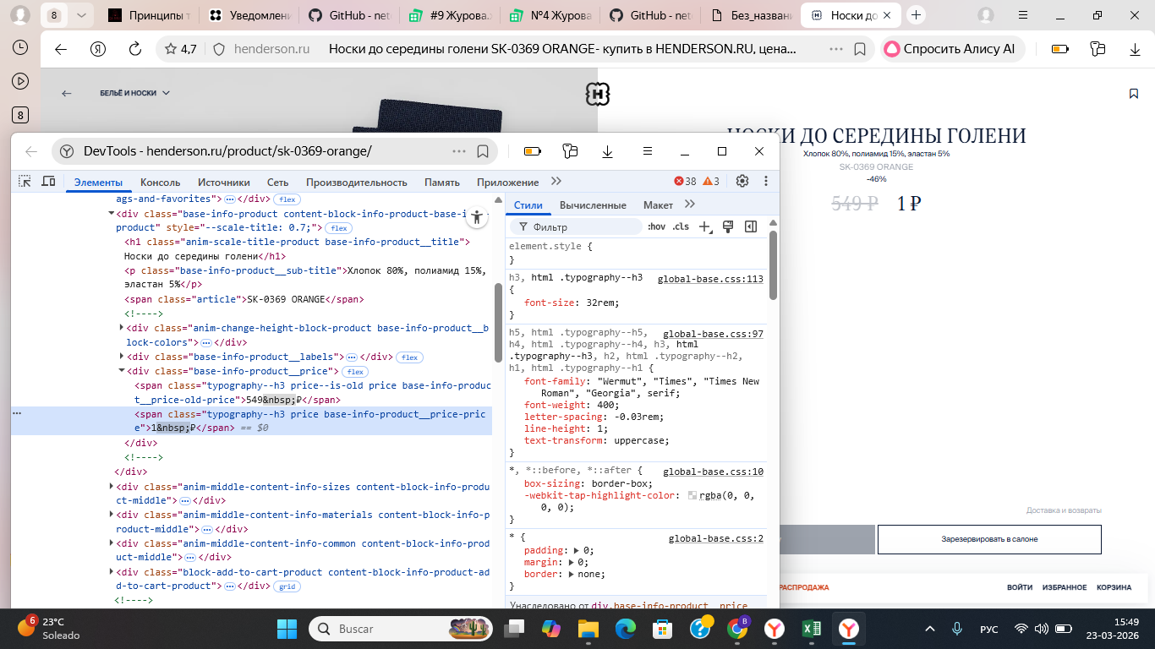
Figura 2. Precio modificado localmente a 10 000 000 ₽.
